По состоянию на 01.08.2021г
Наименование продукции |  |  |  |  |  |  |  |  |  |  |  |  |  |  | Стоимость  (тыс. шт.)  руб. РФ  без НДС |  | Стоимость  (нат. тыс. шт.)  руб. РФ без НДС |  |  |  |  | Стоимость  м3*  руб. РФ  без НДС
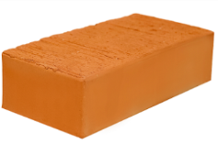250х120х65  1 поддон = 352шт. | Кирпич керамический одинарный  полнотелый рядовой (СТБ-1160-99)  Водопоглощение не ниже 6%  Радионуклиды Аэфф = 173 бк/кг  Теплопроводность 0,503 Вт/(м*С)  Масса 3,290кг.
 | М-200 |  |  |  |  |  |  | F75 |  |  |  |  |  |  | 10204 8500 |  | 10204 8500 |  |  |  |  | 5224,45 4352
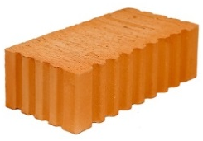  250х120х65  1 поддон = 352шт. | Кирпич керамический одинарный  полнотелый рядовой (СТБ-1160-99)  Водопоглощение не ниже 6%  Радионуклиды Аэфф = 173 бк/кг  Теплопроводность 0,503 Вт/(м*С)  Масса 3,25кг.
 | М-200 |  |  | F75 |  |  |  |  |  |  |  |  |  |  | 10204 8000 |  | 10204 8000 |  |  |  |  | 5224,45 4096
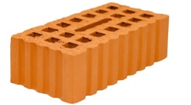  250*120*65  1 поддон = 352 шт. нат. | Кирпич керамический одинарный  пустотелый рядовой (СТБ-1160-99)  Радионуклиды Аэфф =173 бк/кг  Водопоглощение не ниже 6%  Теплопроводность 0,374 Вт/(м*С)  Масса 2,2 кг;
 | М-150 |  |  |  | F75 |  |  |  |  |  |  |  |  |  | 7501 |  | 7501 |  |  |  |  | 3840.51
250х120х88  Коэфф. пересчета 1,354  1 поддон = 432 шт.нат. (585 усл.штук.) | Кирпич керамический утолщенный пустотелый рядовой (СТБ-1160-99)  Водопоглощение не ниже 6%  Радионуклиды Аэфф = 173 бк/кг  Теплопроводность 0,397 Вт/(м*С)  Масса 2,8кг;
 | М-150 |  |  |  |  | F75 |  |  |  |  |  |  |  |  | 7501  5850 |  | 10156  7920,90 |  |  |  |  | 3840.51 2995.20
 | М-175 |  |  |  |  |  |  |  |  |  |  |  |  |  | 7842 |  | 10618,07 |  |  |  |  | 4015.10
 | М-200 |  |  |  |  |  |  |  |  |  |  |  |  |  | 8183 |  | 11079,78 |  |  |  |  | 4189.70
250х120х88  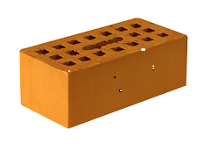  Коэфф. пересчета 1,354  1 поддон = 320 шт.нат.  (433 усл.штук.) | Кирпич керамический утолщенный  пустотелый лицевой (СТБ-1160-99)  Водопоглощение не ниже 6%  Радионуклиды Аэфф = 173 бк/кг  Теплопроводность 0,348 Вт/(м*С)  Масса 2,97кг;
 | М-125 |  |  |  |  |  | F75 |  |  |  |  |  |  |  | 7687 |  | 10408,20 |  |  |  |  | 3935.74
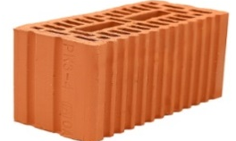250х120х138  Коэфф. пересчета 2,123  1 поддон = 288 шт. нат. (611 усл.штук) | Блок керамический поризованный пустотелый 2NF (СТБ-1719-2007)  Плотность 850-1000кг/м3  Радионуклиды Аэфф =211 бк/кг  Теплопроводность 0,206-256 Вт/(м*С),  Масса 3,45-3,75 кг;
 | М-125, М-150 |  |  |  |  |  |  |  | F75 |  |  |  |  |  | 5700 |  | 12101,10 |  |  |  |  | 2918,40
510*100*138  Коэфф. пересчета 3,609  1 поддон=120/108 шт.нат  (433/390 усл. штук). | Блок керамический поризованный пустотелый 3,6 NF (СТБ-1719-2007)  Радионуклиды Аэфф =173 бк/кг  Плотность 1000кг/м3  Масса 7,2 кг;
 | М-100 |  |  |  |  |  |  |  | F15 |  |  |  |  |  | 6300 |  | 22736,7 |  |  |  |  | 3225,60
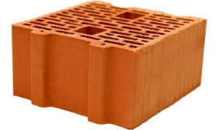  250х250х138  Коэфф. пересчета 4,423  1 поддон = 144 шт. нат. (637усл.штук) | Блок керамический поризованный пустотелый 4NF (СТБ-1719-2007)  Плотность 1000 кг/м3  Радионуклиды Аэфф =211 бк/кг  Теплопроводность 0,234 Вт/(м*С)  Масса 7,2 кг;
 | М-125, М-150 |  |  |  |  |  |  |  |  | F75 |  |  |  |  | 6300 |  |  |  | 27864,90 |  |  | 3225,60
510х100х219  Коэфф. пересчета 5,728  1 поддон = 72 шт. нат. (412/458усл. штук) | Блок керамический поризованный пустотелый 5,7NF (СТБ-1719-2007)  Плотность 1000 кг/м3;  Радионуклиды Аэфф =179 бк/кг  Масса 11,5-12,5 кг;
 | М-100 |  |  |  |  |  |  |  |  |  |  |  |  | F75 |  | 6300 |  |  | 54562,64 |  |  | 3225,60
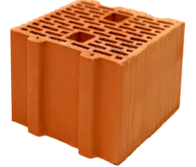  250х250х219  Коэфф. пересчета 7,019  1 поддон = 96 шт. нат. (674усл. штук) |  | Блок керамический поризованный пустотелый 7NF (СТБ-1719-2007)  Плотность 1000 кг/м3;  Радионуклиды Аэфф =213 бк/кг  Теплопроводность 0,206-0,256 Вт/(м*С)  Масса 13,7 – 14,5 кг;
 |  | М-75; М-125 |  |  |  |  |  |  |  |  | F75 |  |  |  |  | 6300 |  |  | 44219,70 |  |  | 3225,60
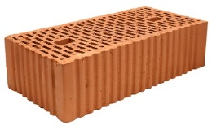  510х250х138  Коэфф. пересчета 9,023  1 поддон = 72 шт. нат. (650усл.штук) |  |  | Блок керамический поризованный пустотелый 9NF (СТБ-1719-2007)  Плотность 850 -950 кг/м3;  Радионуклиды Аэфф =211 бк/кг  Теплопроводность 0,180-0,186 Вт/(м*С)  Масса 15,5-16,5 кг;
 |  |  | М-100, М-125 |  |  |  |  |  |  |  |  |  | F75 |  |  | 6300 |  |  | 56844,90 |  |  | 3225,60
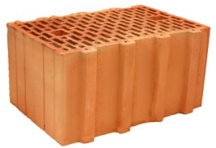  380х250х219  Коэфф. пересчета 10,669  1 поддон = 40 шт. нат. (427усл. штук) |  |  | Блок керамический поризованный пустотелый 10,6NF (СТБ-1719-2007)  Плотность 1000 кг/м3;  Радионуклиды Аэфф =179 бк/кг  Теплопроводность 0,206 -0,256 Вт/(м*С)  Масса 17,5-20,0 кг;
 |  |  | М-75; М-100 |  |  |  |  |  |  |  |  | F75 |  |  |  | 6300 |  |  |  | 67214,70 | 3225,60
Стоимости продукции указана в российских рублях на условиях FCA франко-склад (Радошковичский с/с, 3) без НДС.
Стоимость кирпича и блока керамического за м3 указана ориентировочно.
Стоимость кирпича в натуральном выражении определяется: Ц натур = Ц усл. х К пересчета
Стоимость поддона 900,00 Руб. РФ

